**第七次上机实验:**

实验目的:

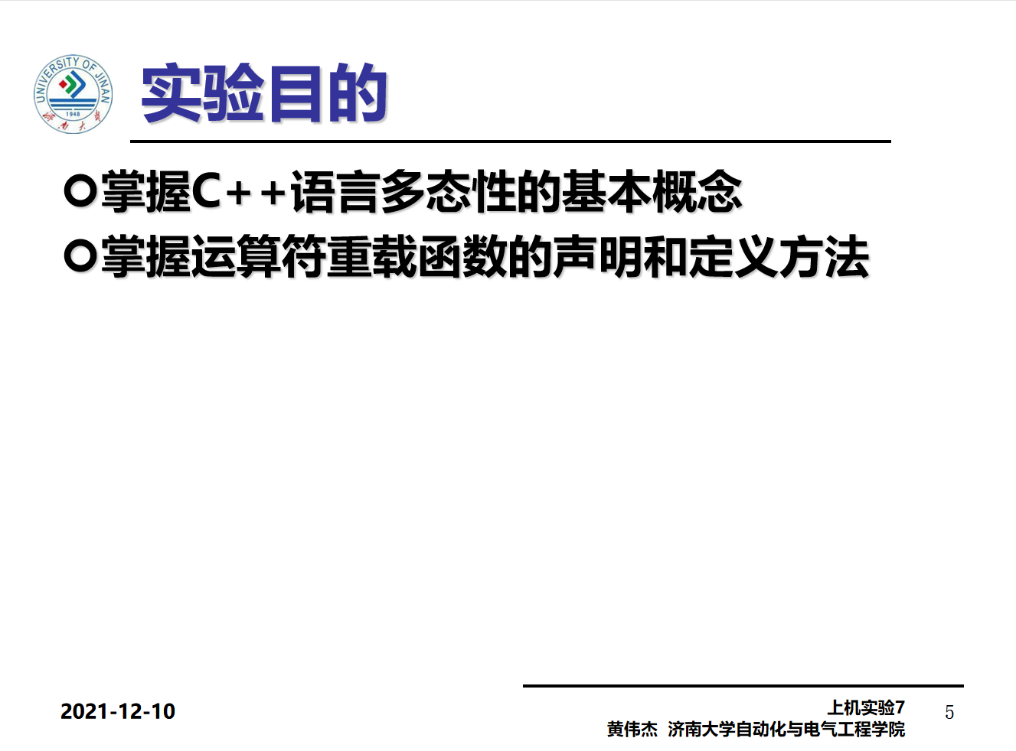

程序代码：

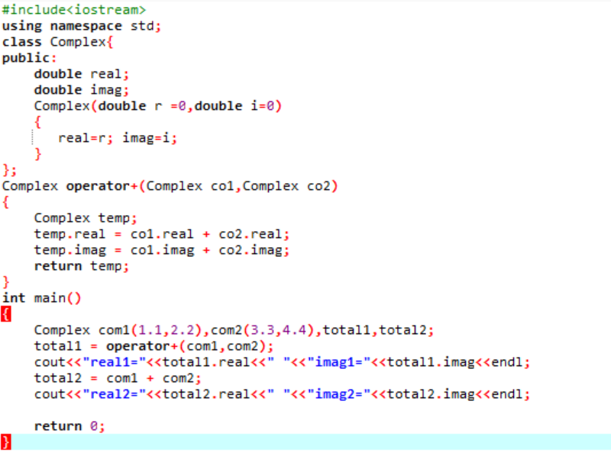

实验结果：

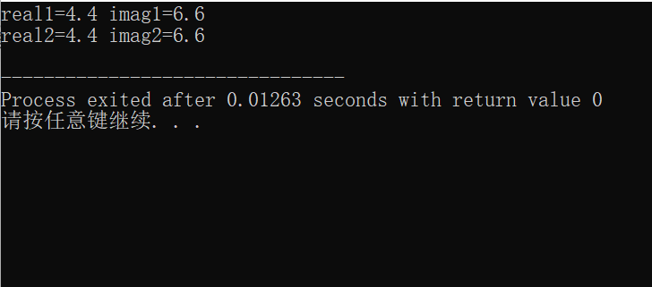

程序代码：

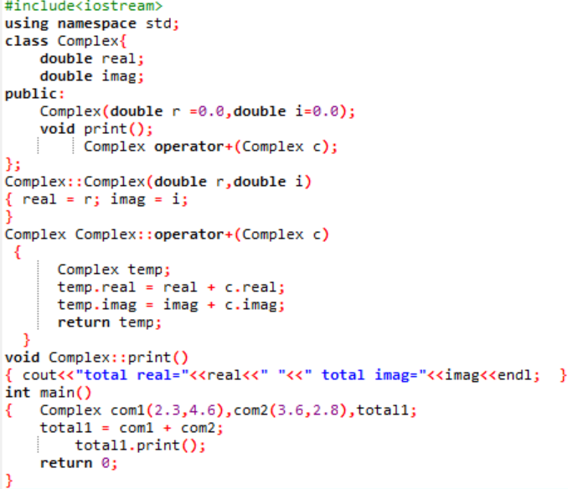

实验结果：

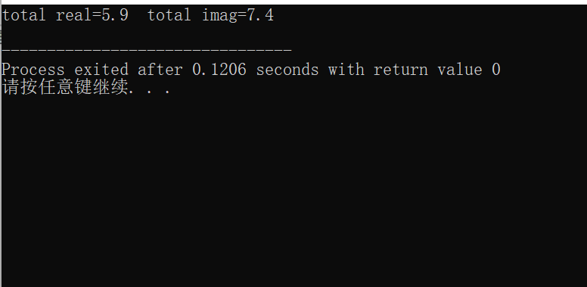

实验总结：

1.在实际问题中学习使用了C++语言的多态性。

2.学习使用了重载函数的声明与定义问题。